Union Oostkamp – 22 april 17 – Arras – 100 oude duiven

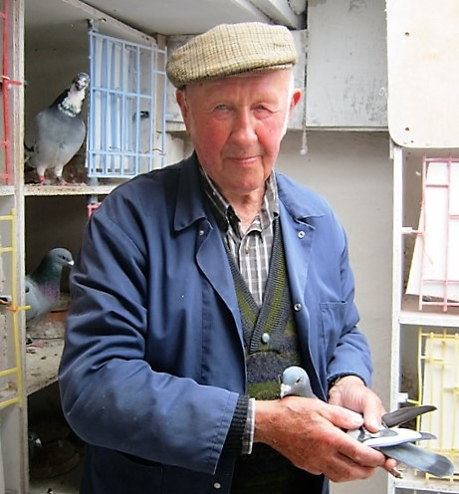

De BE16-3052447 van Jozef Vincke uit Oedelem wint deze vlucht uit Arras bij de oude duiven.
Deze primus was over een afstand van 104,120 km 1169,8876 meter per minuut snel en werd geklokt om 14u29’00”. Jozef heeft 4 van de 5 ingekorfde duiven op de uitslag staan.
Michel Noteboom (Oedelem) speelt de tweede prijs eveneens met een jaarse duif. Yvan Bilaey (Oedelem) wordt mooi derde en speelt knap 6 op 6. Frederique De Mey (Beernem) klokt zijn eerste afgegeven duif op de 4de plaats. Mooie prestatie van de jaarse vliegpoeg van Thomas Goethals (Oedelem) met twee duiven in de top tien, nl. aan de 5de en 6de prijs. Nico Deramaut, hokverzorger bij de tandem Maes-Devoogt, korfde 12 weduwnaars in en begint op 7.
Luc Persyn (Oedelem) start met de 8ste prijs, Maurice Mattheeuws (St.Kruis) komt op 9 en Robert Landuyt (Oedelem) op 10.

